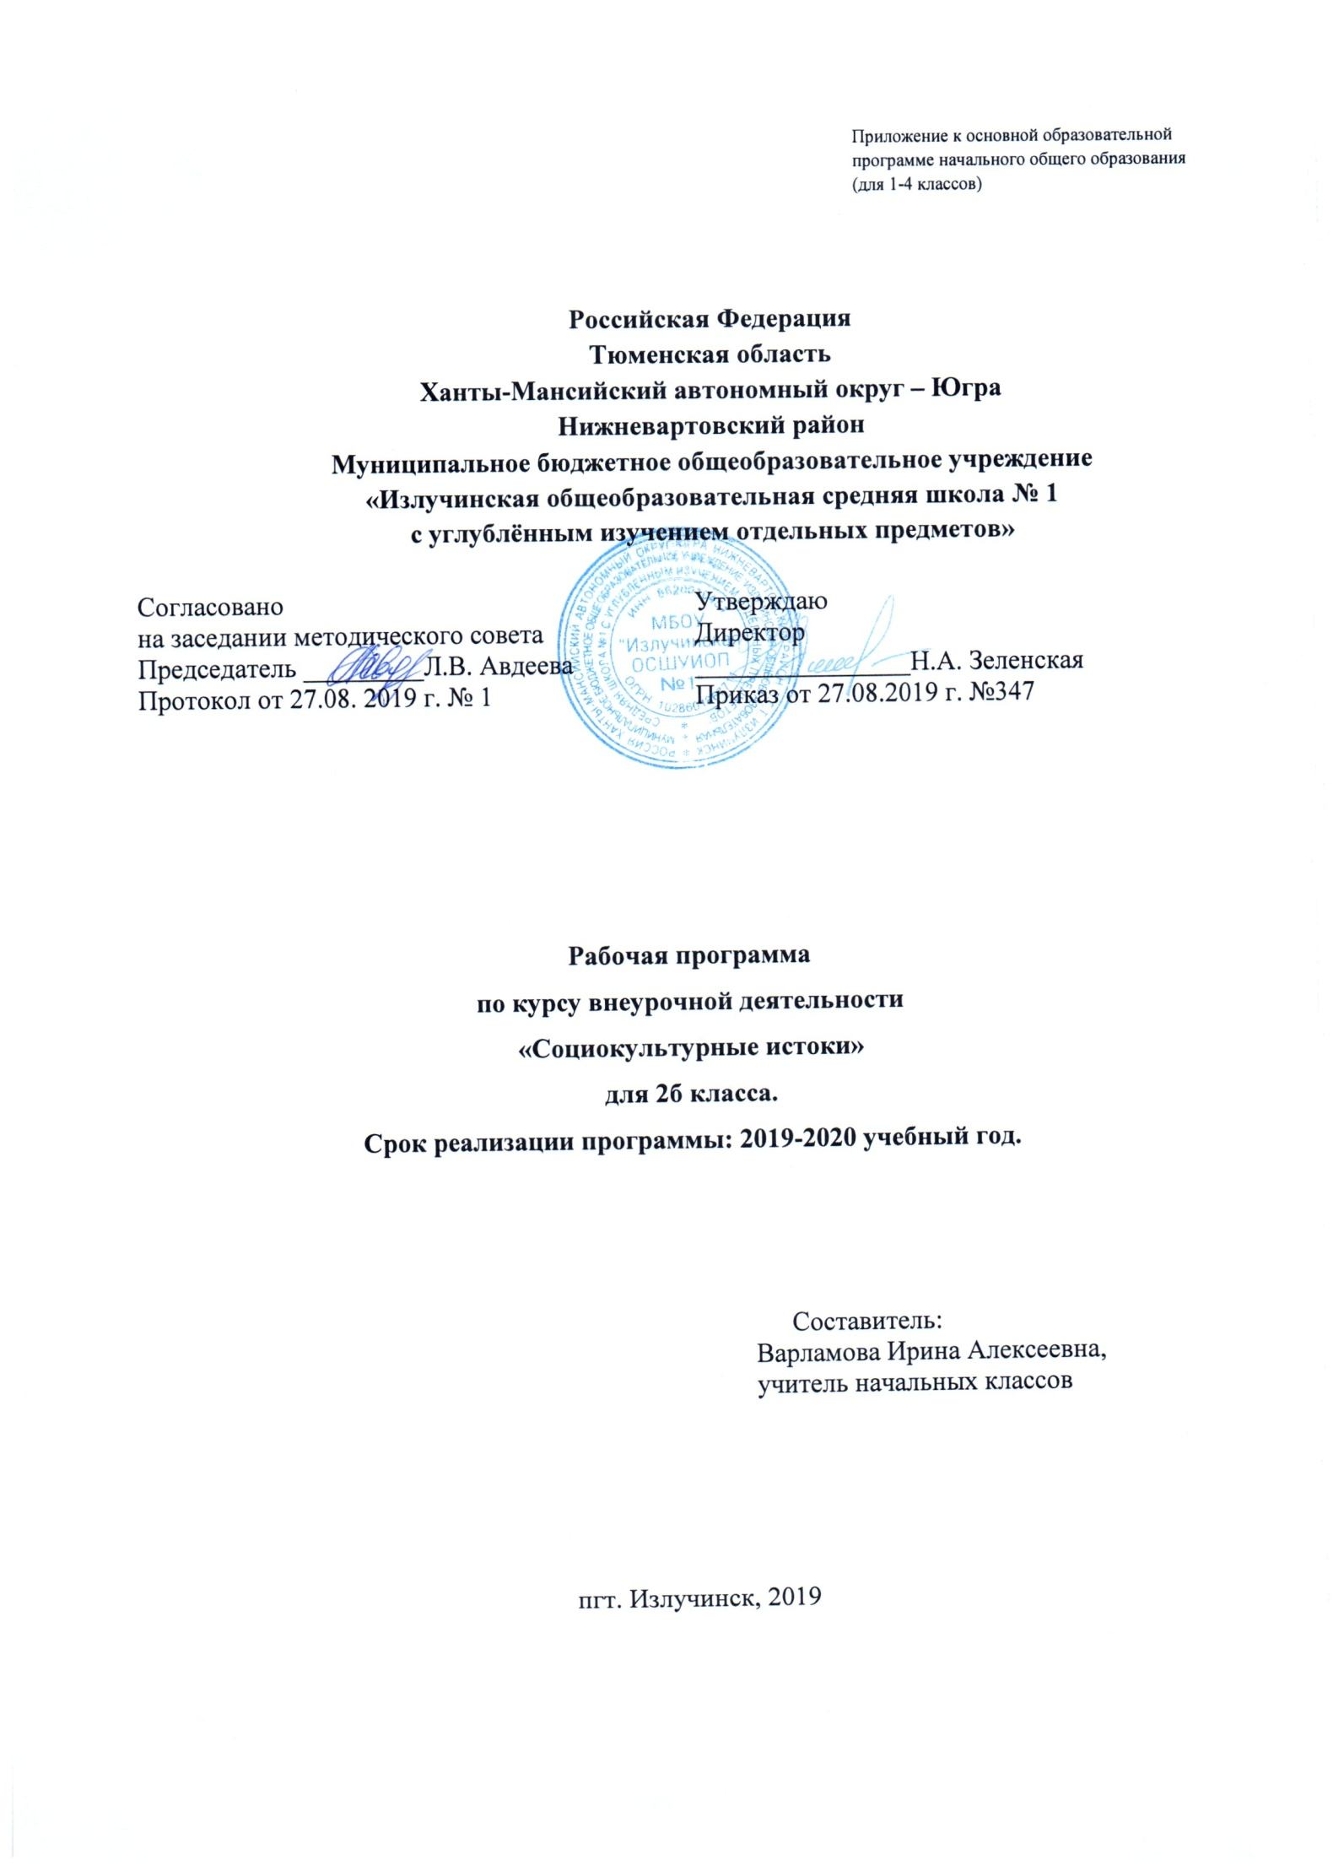Рабочая программа для 2 класса разработана на основе:

- основной образовательной программой начального общего образования (основного общего) Муниципального бюджетного общеобразовательного учреждения «Излучинская общеобразовательная средняя школа № 1 с углубленным изучением отдельных предметов»,
- авторской программы «Истоки» И.А.Кузьмина, А.В.Камкина, – М: Истоки, 2009
-локального акта школы «Положение о рабочей программе учебного предмета, курса, дисциплины (модуля) в муниципальном бюджетном общеобразовательном учреждении «Излучинская общеобразовательная средняя школа № 1 с углубленным изучением отдельных предметов»».

- Результаты освоения курса внеурочной деятельности
Личностные УУД.
1. Ставить значимые цели и последовательно стремиться к их достижению;
2. Учиться умению уважительно относиться к духовно-нравственным ценностям.
3. Учиться умению закреплять действия, способствующие восприятию, осмыслению материала.
Регулятивные УУД.
1. Учиться умению отбирать эффективные способы решения задач при выполнении тренингов.
2. Уметь самостоятельно оценивать результаты работы путем сравнения его с результатами деятельности своих одноклассников в парах, группах.
3. Учиться проводить анализ и самоанализ деятельности при рефлексии.
Познавательные УУД.
1. Учиться осуществлять поиск необходимой информации в учебнике, словарях, справочниках, в том числе на электронных носителях.
2. Уметь сохранять информацию на бумажных и электронных носителях в виде упорядоченной структуры.
3. Учиться анализировать полученную информацию и использовать ее в организации работы на занятии.
4. Уметь участвовать в выполнении активных форм обучения.
5. Добывать новые знания: извлекать информацию, представленную в разных формах (текст, таблица, схема, иллюстрация и др.).
6. Перерабатывать полученную информацию: наблюдать и делать самостоятельные выводы
7. Находить необходимую информацию в Интернете.
Коммуникативные УУД.
1. Уметь слушать и слышать.
2. Учиться приходить к согласию.
3. Уметь общаться в паре, группе и классе.
4. Приобщаться к единому контексту категорий и ценностей Истоков.

- Содержание курса внеурочной деятельности
«Истоки»
Базовое содержание курса «Истоки» объединено в четыре тематических блока – Родной очаг. Родные просторы. Труд земной. Труд души.
Родной очаг (9 часов) Имя. Семья. Род. Дом. Деревня. Город.
Родные просторы (9 часов). Нива и поле. Лес. Река. Море - океан. Путь – дорога.
Труд земной (8 часов). Сев и жатва. Ткачихи-рукодельницы. Мастера-умельцы. Ярмарка.
Труд души. (8 часов) Слово. Сказка. Песня. Праздник. Книга. Икона. Храм.

ТЕМАТИЧЕСКОЕ ПЛАНИРОВАНИЕ
№ | Кол-во часов | Тема | Дата |  | Примечание
№ | Кол-во часов | Тема | план | факт | Примечание
1 | 1 | Введение в предмет. Имя
2 | 1 | Семья
3 | 1 | Семья
4 | 1 | Род
5 | 1 | Дом
6 | 1 | Дом
7 | 1 | Деревня
8 | 1 | Город
9 | 1 | Обобщающий урок «Родной очаг»
10 | 1 | Нива и поле
11 | 1 | Нива и поле
12 | 1 | Лес
13 | 1 | Река
14 | 1 | Река
15 | 1 | Море-океан
16 | 1 | Путь-дорога
17 | 1 | Дорога жизни
18 | 1 | Обобщающий урок«Родные просторы»
19 | 1 | Сев и жатва
20 | 1 | Братья меньшие
21 | 1 | Ткачихи-рукодельницы
22 | 1 | Ткачихи-рукодельницы
23 | 1 | Мастера-плотники
24 | 1 | Кузнецы-умельцы
25 | 1 | Ярмарка
26 | 1 | Обобщающий урок  «Труд земной»
27 | 1 | Слово
28 | 1 | Сказка
29 | 1 | Песня
30 | 1 | Праздник
31 | 1 | Книга
32 | 1 | Икона
33 | 1 | Храм
34 | 1 | Обобщающий урок  «Труд души»

